- 在司库门户中新增用户，并分配资金结算管理系统准入权限
操作人：司库门户系统管理员
步骤：在司库门户中新增用户，并分配资金结算管理系统准入权限。
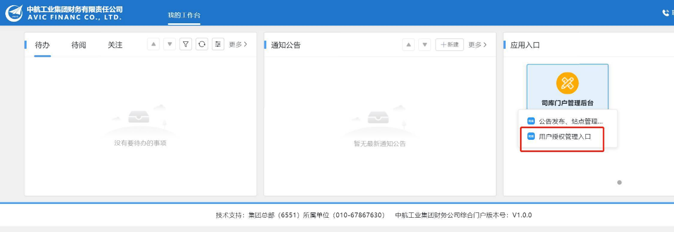
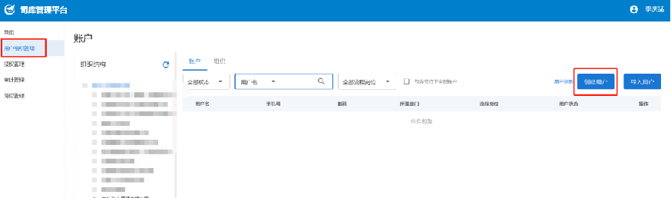
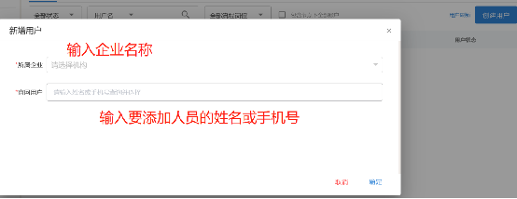
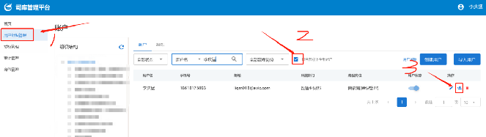
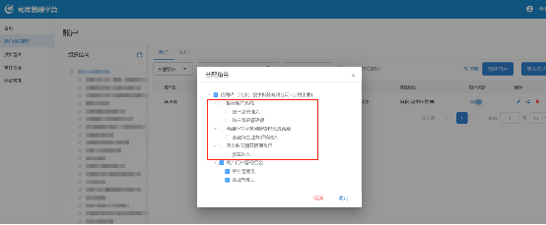

- 在资金结算系统分配用户权限

在司库门户分配完准入权限后，半个小时后会自动同步到资金结算管理系统。
操作人：司库结算系统管理员,需插入Ukey登录。（该管理员与预算系统、债务融资与担保系统、应收系统、三合一系统管理员一致）
步骤：
1、在预算系统的【系统管理】-【权限管理】-【用户调整】中，按照姓名或者员工编号查询后【调整部门】到对应的单位和部门。
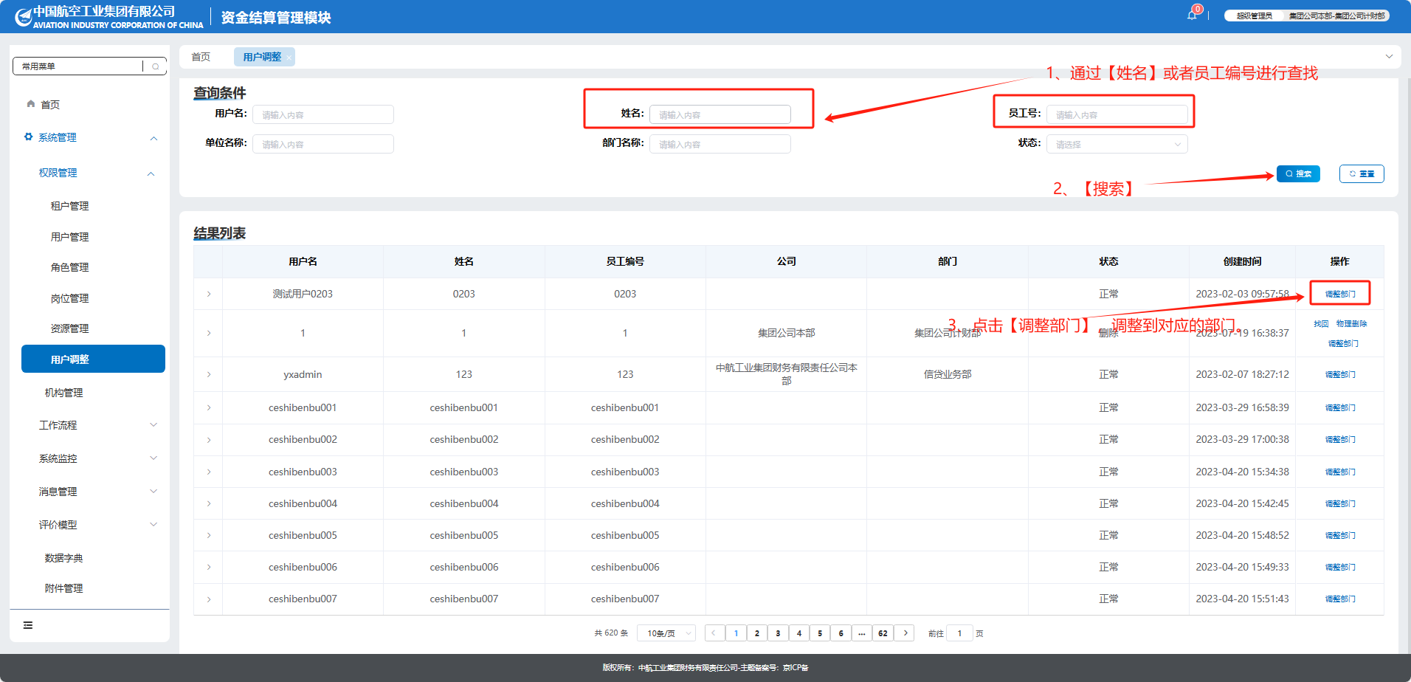
- 在【系统管理】-【权限管理】-【用户管理】，选中该用户【修改】，分配管辖部门、角色设置、岗位设置。
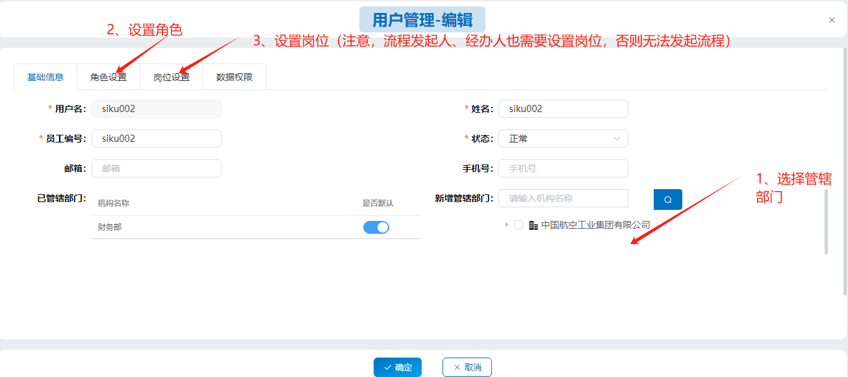
- 检查岗位流程设置
如果原来岗位和流程都是配置好的，做完上述操作，就算配置完成了。
可在【系统管理】-【工作流程】-【岗位流程设置】中的岗位名称中会显示该用户。
